ТЕМА : Формирование УУД младших школьников на различных этапах урока.
Тема урока: Правописание глаголов
КЛАСС: 4
ТИП УРОКА: деловая игра
ЦЕЛИ УРОКА:
- Научить решать орфографические задачи в окончаниях глаголов
- Отрабатывать умение распознавать тип орфограмм в правописании глаголов
- Развивать умение применять полученные теоретические знания в стандартных и нестандартных ситуациях;
- Создавать условия для развития творческого потенциала детей, их логического мышления, внимания, памяти через организацию дифференцированной и групповой работы;
- Развивать речь детей, формировать эмоциональное отношение к изучению родного языка через игровой сюжет
- Развивать прогностическую самооценку детей, итоговый взаимо – и самоконтроль
- Провести пропедевтическую работу по профориентации через знакомство с профессией редакторов и корректоров
- Воспитывать чувство взаимопомощи, сочувствия к чужим ошибкам, ответственности за порученное дело;

ПЛАН УРОКА
ЭТАП УРОКА | ФОРМИРУЕМЫЕ УУД
- организационный момент | коммуникативные( участие в диалоге)
- сообщение темы, постановка целей урока, введение в игровой сюжет | познавательные (ответы на вопросы)
- Минутка чистописания | регулятивные (самоконтроль, сличение результата с заданным эталоном)
- Повторение теоретических сведений о правописании глаголов | предметные ( умение отбирать нужную информацию) коммуникативные (участие в диалоге)
- Создание ситуации, приводящей к постановке учебной задачи | Предметные (повторение алгоритма), познавательные (анализ и синтез)
- Работа в группах с дифференцированными заданиями | Предметные (умение отбирать нужную информацию), познавательные (развитие творческого мышления), коммуникативные ( умение работать в группе с учетом мнения других детей, умение слушать собеседника) регулятивные (самоконтроль)
- Подведение итогов, рефлексия | Регулятивные (самооценка, планирование), коммуникативные: участие в беседе

Ход урока
В перемену дети рассаживаются по группам по 5-6 человек.
- –Ребята, сегодня у нас будет необычный урок. Мы превратимся в маленькую типографию для подготовки выпуска детского журнала.
(1 слайд Словарь урока: типография, редактор, корректор, корреспондент, журналист, интервью)
Ученики записывают слова в тетрадь, объясняют лексическое значение слов, используя толковые словари
- –Давайте отгадаем, как будет называться наш журнал.
(2 слайд Сто сорок да сто сорок будет двести сорок. Объясните, 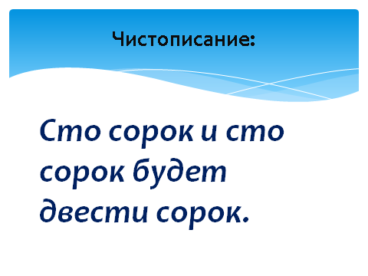почему?) Да, смысл фразы уточняет ударение.
- – Для работы нашей мини типографии необходимо выбрать главного редактора. Для этого каждый из вас должен выполнить тест:
Справа от утверждений поставь + или –
1. | Глагол – это часть речи, которая обозначает действие предмета и отвечает на вопросы что делать? что сделать?
2 | ЧЬ, ТЬ, ТИ – суффиксы глагола.
3 | Не во всех глагольных формах после шипящих пишется ь
4 | В словах помниш__, прочитаеш__, не скажеш___ не нужно писать Ь, так как это имена прилагательные
5 | В словах заплач_, съеш_, спряч_ нужно писать ь, так как это глаголы.

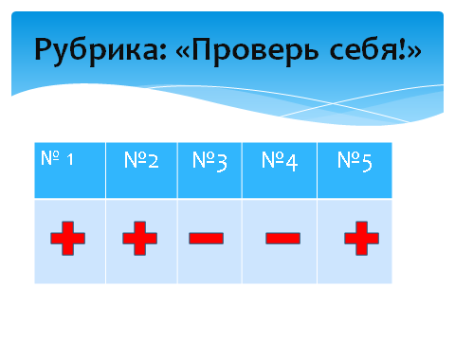

По итогам тестирования выбирается главный редактор или редакторы для каждой группы.
- - Для дальнейшей работы нам необходимо вспомнить изученные на последних уроках орфограммы В учебнике с129 упр1
Составление кластера.
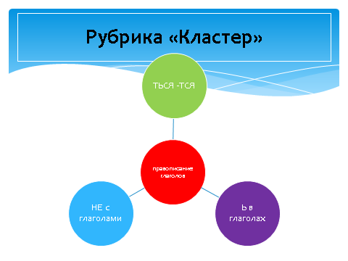

-Какие группы орфограмм выделили?
НЕ с глаголами ( не кричать, недоумевать, ненавидеть, не готовился, не утихает)
ТСЯ – ТЬСЯ ( кусается, волноваться, кусаться, волнуется)
Ь после шипящих в глаголах (лечь, беречь, узнаешь, появишься, обжечься, обжечься)

- - Вы уже знаете орфограмму «Буквы О-Ё после шипящих в окончаниях имен существительных и имен прилагательных» Прочитайте внимательно глаголы на слайде и сделайте вывод, какой буквой обозначается под ударением звук О после шипящих.
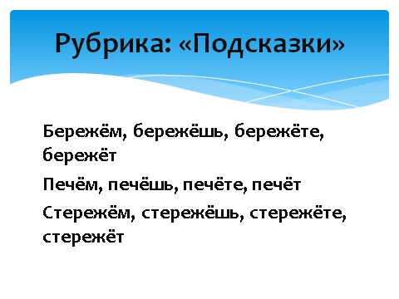
Вывод:
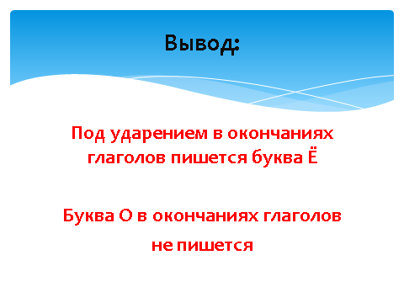

6 Физминутка
7. - Перед вами лежат конверты с заданиями. Каждый работник типографии должен быть грамотным человеком: не только сам не делает ошибки, но и исправляет чужие.
- для корректоров
приложение 1 для корректоров.docx
Спиши, исправляя ошибки, объясни написание слов.
- для корреспондентов приложение 2 для корреспондентов.docx
Составь записать интервью у зайцев.
- для редакторов
Дополнить пословицы. Вспомнить аналогичные.
- для журналистов приложение 3 для редакторов и журналистов.docx
Составить и записать предложения
- - Самостоятельная работа в группах Дети обсуждают и выбирают оптимальный вариант. Зачитывает редактор из группы
Взаимопроверка тетрадей. Учитель проверяет несколько работ по выбору.
9. - Итог и рефлексия урока:
-Какие затруднения были в самостоятельной работе?
-Как с ними справлялись?
-Все ли было понятно, оцени смайликом: нарисуй на полях

